Zaporedna številka javnega naročila: | JN-0147/2017
Datum: | 14. 2. 2017

POVABILO K ODDAJI PONUDBE

Ponudnik:

Predmet javnega naročila: Izdelava projektne dokumentacije idejnega projekta (IDP) za ureditev mestnega kolesarskega omrežja v Velenju

Vrsta postopka: zbiranje ponudb

Rok za predložitev ponudb je do 27. 2. 2017 do 14:00 ure.

Naročnik vabi ponudnika, da skladno z razpisnimi pogoji oddajo svojo ponudbo.

Navodila za izdelavo ponudbe:

- Zbiranje ponudb se izvaja po Pravilniku o naročilih manjših vrednosti.

- Ponudnik mora izdelati ponudbo in ostalo dokumentacijo, ki se nanaša na ponudbo v slovenskem jeziku, cene pa morajo biti izražene v evrih.

- Za pravilnost ponudbe mora ponudnik predložiti izpolnjeno, podpisano in žigosano dokumentacijo:
- Ponudba – Priloga A
- Referenčna potrdila – Priloga B

- Ponudba mora biti veljavna do 20. 4. 2017.

- Rok za izdelavo IDP je 45 dni od podpisa pogodbe (v kolikor ponudnik ne bo podpisal pogodbe v roku 5 dni od poziva naročnika, bo naročnik odstopil od oddaje javnega naročila in oddal delo naslednjemu najugodnejšemu ponudniku).

- Naročnik sme zahtevati od ponudnikov pisna pojasnila za pregled, ovrednotenje in primerjavo ponudb in v soglasju s ponudnikom popraviti računske napake, ki jih odkrije pri pregledu ponudb.

- E- račun se izstavi po opravljeni storitvi (po predaji IDP dokumentacije), IDP dokumentacija mora biti izdelana in predana v štirih izvodih (1 x digitalno na CD-ju ali na USB ključku).

- Rok plačila je 30. dan in začne teči naslednji dan od dneva prejema pravilno izstavljenega e - računa. Lokacija prevzema/izvedbe: Na naslov naročnika.

- Ponudnik lahko dobi podrobne informacije o pripravi ponudbe na naslovu naročnika, kontaktna oseba Janez Vranc (janez.vranc@velenje.si)

- Možnost variantne ponudbe: NE

- Načini oddaje ponudb:

Ponudbo je potrebno oddati v zaprti in zapečateni kuverti na naslov MESTNA OBČINA VELENJE, Titov trg 1, 3320 VELENJE ali jo predložiti osebno v vložišču Mestne občine Velenje (kletna etaža, soba št. 10). Rok za predložitev ponudb je 27. 2. 2017 do 14:00 ure.

Na kuverti mora biti vidna oznaka »NE ODPIRAJ – PONUDBA – za izdelavo projektne dokumentacije idejnega projekta (IDP) za ureditev mestnega kolesarskega omrežja v Velenju.
Na hrbtni strani mora biti označen naslov pošiljatelja.
Naročnik bo upošteval vse ponudbe, ki bodo prispele v navedenem roku in bodo pravilno označene. Vse nepravočasno predložene ponudbe bo naročnik izločil iz postopka odpiranja ponudb in jih neodprte vrnil ponudnikom.
Odpiranje ponudb ne bo javno.

- Pogoji:
- izbrani izvajalec je dolžan podpisati pogodbo v petih dneh od naročnikovega poziva, v kolikor pogodbe ne bo pravočasno podpisal si naročnik pridržuje pravico da odstopi od podpisa pogodbe in naročilo odda naslednjemu najugodnejšemu ponudniku
- reference:
  - ponudnik mora izkazati, da je v zadnjih petih letih šteto od oddaje ponudbe izdelal od ene do tri projektne dokumentacije za izgradnjo kolesarskih povezav (IDP, PGD ali PZI) v skupni višini projektantskega predračuna najmanj 100.000 € brez DDV.

- Merilo za izbiro ponudbe je najnižja cena.

- Izbrani ponudnik mora pristopiti k podpisu pogodbe v roku 5 dni od poziva naročnika k podpisu pogodbe.

- V času razpisa naročnik in ponudnik ne smeta pričenjati in izvajati dejanj, ki bi v naprej določila izbiro določene ponudbe.

- Naročnik si pridržuje pravico preklicati javno naročilo. Naročnik ne odgovarja za škodo, ki bi utegnila nastati izbranemu ponudniku zaradi dejstva, da pogodba ne bi bila sklenjena.

Pripravil skrbnik JN: Marina Krmpotić
Vodja JN: Anton Brodnik

Predmet javnega naročila: Izdelava projektne dokumentacije idejnega projekta (IDP) za ureditev mestnega kolesarskega omrežja v Velenju

PROJEKTNA NALOGA
za izdelavo projektne dokumentacije idejnega projekta (IDP) za ureditev mestnega kolesarskega omrežja v Velenju

- OPIS OBSTOJEČEGA STANJA
Mestno kolesarsko omrežje v Velenju predstavlja sistem slabo povezanih, večkrat prekinjenih kolesarskih povezav. Na posameznih odsekih so povezave nevarne ali tehnično neustrezno speljane, večkrat prekinjene, nesklenjene (ni navezave v omrežje). Za učinkovit sistem kolesarjenja in razvoj kolesarjenja kot oblike trajnostne mobilnosti potrebujemo sklenjeno, varno kolesarsko omrežje z dobro dostopnostjo do različnih dejavnosti (cilji) in stanovanjskih območij (izvori). Kolesarsko omrežje mora biti opremljeno z ustrezno infrastrukturo (prometna signalizacija, kolesarska parkirišča, števci kolesarjev, točke izposoje koles iz sistema Bicy, table z oznakami razdalj,…). Prav tako se mora navezovati na druga kolesarska omrežja (državne, regijske, rekreativne kolesarske povezave). Kjer se zaradi umeščanja kolesarske povezave poseže tudi na pločnik, je potrebno urediti tudi pločnik ali drugo peš povezavo.

PREDVIDENA dolžina dopolnitev (nove kolesarske povezave) je približno 12,5 km, dolžina tras obstoječih kolesarskih povezav je približno 13 km.

Projektna naloga obravnava dopolnitev obstoječega mestnega kolesarskega omrežja, odpravo njegovih pomanjkljivosti ter sklenitev omrežja v celoto (načrtovanje novih povezav).

Obstoječe kolesarsko omrežje
1. Aškerčeva cesta: Cesta ima urejen pločnik za mešan promet pešcev in kolesarjev. Površina je urejena samo na strani proti parku. Preveriti ustreznost.

2. Celjska cesta: Cesta je na obeh straneh opremljena s kolesarskim pasom. Zaradi prometne obremenitve ceste ureditev s kolesarskim pasom ni primerna. V obeh smereh se kolesarski pas takoj za koncem območja naselja zaključi, čeprav se v nadaljevanju ceste proti Celju nahaja nakupovalno središče, ki bi ga ob ustrezni infrastrukturi ljudje bolj pogosto obiskovali tudi s kolesom. Povezava do nakupovalnega središča je predvidena po državni kolesarski povezavi R3, ki je načrtovana preko Ljubljanske ceste, Žarove ceste in z novogradnjo do nakupovalnega središča. Preveriti ustreznost poteka kolesarske infrastrukture do nakupovalnega središča Momax in predvideti potrebne ukrepe za izboljšanje.

3. Cesta Františka Foita: Na obeh straneh je prisotna kolesarska steza. Na južni strani je površina namenjena kolesarjem in pešcem neprimerna, saj je površina označena kot kolesarska steza, širina steze na nekaterih mestih zaradi bližine ograj na sosednjih zemljiščih dokaj majhna. Takšna steza je za vožnjo neudobna in potencialno nevarna. Za pešce posledično na tej strani ni prostora, zato morajo izbrati pot preko Starega trga ali pa hoditi po pločniku na drugi strani ceste. Preveriti ustreznost in predvideti potrebne ukrepe za izboljšanje.

4. Koroška cesta (od krožišča s Kidričevo cesto naprej): Cesta ima od krožišča s Kidričevo cesto do krožišča pri starem kinu na obeh straneh kolesarsko stezo. Od tu naprej je kolesarska povezava urejena kot enostranska enosmerna kolesarska steza, ki je na nekaterih mestih prekinjena. Preveriti
ustreznost in predvideti potrebne ukrepe za izboljšanje. Upoštevati potek hitre ceste na tretji razvojni osi.

5. Cesta Simona Blatnika: Cesta ima od krožišča pri trgovini Jager v smeri proti Velenjskemu jezeru urejeno enostransko dvosmerno kolesarsko stezo ob pločniku. Kolesarska steza se nadaljuje v dvosmerno kolesarsko pot, ki je z zelenim pasom ločena od ceste, kar zagotavlja udobno in varno vožnjo. Preveriti ustreznost in predvideti potrebne ukrepe za izboljšanje.

6. Povezava ob železnici: povezava je urejena kot enostranska kolesarska steza. Poiskati rešitev še za promet v drugi smeri. Preveriti ustreznost in predvideti potrebne ukrepe za izboljšanje.

6. Goriška cesta: Kolesarska steza je za obe smeri vožnje na pločniku, ki se nahaja na zahodni strani ceste. Na vzhodni strani ceste pločnika ni zaradi bližine drevoreda. Na nekaterih odsekih talnih označb za kolesarje ni, na nekaterih delih pa je prisotna mešana steza za pešce in kolesarje, zato tam prometni režim uporabniku ni nujno jasen. Ureditev bi morala biti bolj skladna na celotnem odseku. Preveriti ustreznost in predvideti potrebne ukrepe za izboljšanje.

7. Jenkova cesta: Med križiščema s Prešernovo in Tomšičevo cesto so kolesarske površine urejene. Preveriti ustreznost in predvideti potrebne ukrepe za izboljšanje. Severno od Tomšičeve ceste kolesarske površine niso urejene. Nekateri kolesari se zato vozijo tudi po pločniku, ki je od cestišča ločen z zelenim pasom. Na severni strani se ob stanovanjih nahajajo tudi parkirišča, ki ovirajo hojo pešcev. Preveriti ustreznost in predvideti potrebne ukrepe za izboljšanje.

8. Kidričeva cesta: Infrastruktura je urejena po celotnem poteku ceste z izjemo odseka na levi strani ceste v smeri stacionaže za križiščem Kidričeva - Tomšičeva - Efenkova. Preveriti ustreznost in predvideti potrebne ukrepe za izboljšanje.

9. Šaleška cesta: Na obeh straneh ceste je kolesarska steza na pločniku. Preveriti ustreznost in predvideti potrebne ukrepe za izboljšanje.

10. Tomšičeva cesta: Cesta ima na celotnem delu kolesarsko stezo na pločniku. Preveriti ustreznost in predvideti potrebne ukrepe za izboljšanje.

11. Povezava med Šaleško in Efenkovo cesto: Preveriti ustreznost in predvideti potrebne ukrepe za izboljšanje.

12. Ob Paki (med križiščem z Jenkovo cesto in zaključkom pri nakupovalnem centru Stop Shop): Preveriti ustreznost in predvideti potrebne ukrepe za izboljšanje.

13. Prežihova cesta do Sela: Preveriti ustreznost in predvideti potrebne ukrepe za izboljšanje.

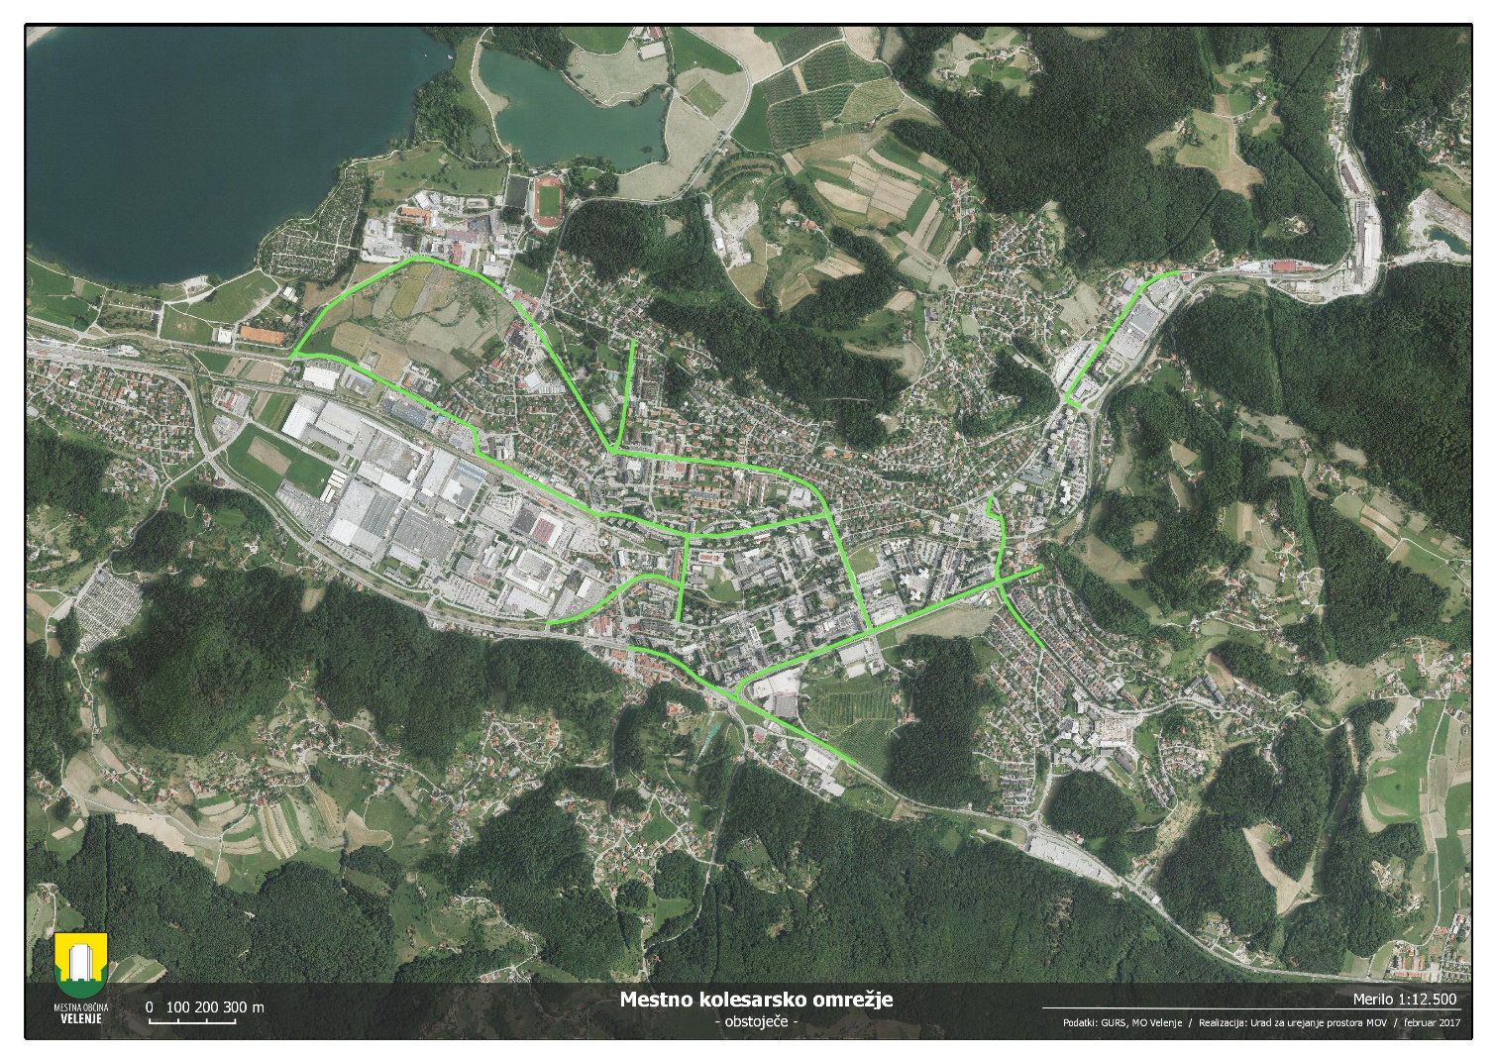
Slika 1: Obstoječe kolesarske povezave

Predlogi koridorjev novih kolesarskih povezav (13 odsekov, približne dolžine 12,6 km)
1. Rudarska cesta: vzpostavitev kolesarske povezave med Šaleško in Prešernovo cesto (dolžina cca 200 m).

2. Prešernova cesta: vzpostavitev kolesarske povezave od križišča s Cesto talcev, mimo Rudarske ceste, za Domom kulture, s prečkanjem peš cone do Kidričeve ceste (dolžina cca 830 m).

3. Trajnostni koridor ob reki Paki: na nekaterih mestih je povezava že urejena z različnimi tipi povezav. Zagotoviti je potrebno ločeno peš in kolesarsko povezavo med križiščem Jenkove in Vodnikove (pri OŠ Antona Aškerca) ter do lokacije Interspar Šalek s priključitvijo na kolesarsko povezavo na Selu. Na trasi predvideti prostor za počivališča ob reki z infrastrukturo (klopi, stojala za kolesa). Predvideti tudi varianto z zaprtjem Vodnikove ceste za motorni promet. (dolžina cca 2000 m).

4. Efenkova cesta – Šalek – Selo: kolesarska povezava se naj iz Tomšičeve nadaljuje proti Šaleku in Selu (z navezavami do OŠ Livada, Mladinskega hotela, na trajnostni koridor ob reki Paki, do OŠ Šalek, do Športnega centra Konovo (dolžina cca 170 m) in do podjetja Plastika Skaza (dolžina cca 1900 m).

5. Cesta talcev in Koroška cesta: ureditev kolesarske povezave na Cesti Talcev in Koroški cesti od križišča s Foitovo cesto do križišča s Kidričevo cesto (dolžina cca 740 m). Predvideti odcep do železniške postaje in naprej do vhoda v Gorenje (dolžina cca 380 m).

6. Pot na Gorico: od križišča Šaleške in Kidričeve ceste po Kopališki cesti in ob pešpoti ob gozdu do Goriške ceste (dolžina cca 560 m).

7. Povezava med Gorico in Velenjko: povezava med Goriško cesto in Celjsko cesto (dolžina cca 620 m).

8. Velenjsko jezero: povezava med koncem kolesarske poti ob Cesti Simona Blatnika in avtokampom (dolžina cca 520 m), upoštevati izgradnjo parkirišča parkiraj in se pelji (v nadaljevanju: P&R) in jo povezati s potekom državne kolesarske povezave R3. Pri umeščanju je potrebno upoštevati projektne rešitve P&R (naročnik zagotovi kontakt).

9. Škalsko jezero (Cesta na jezero): povezava med Koroško cesto in rekreacijskimi potmi ob Škalskem jezeru – do mosta čez jezernico (dolžina cca 490 m).

10. Stanetova cesta – Tavčarjeva cesta – Efenkova cesta: kolesarska povezava ni urejena (dolžina cca 1400 m).

11. Gregorčičeva cesta – Šmarška cesta (dolžina cca 920 m): kolesarska povezava ni urejena.

12. Okolica glasbene šole: predvideti vodenje kolesarjev in pešcev iz smeri Jenkove in Tomšičeve ceste okoli glasbene šole (do vhoda) ter umestiti parkirišče z nadstrešnico (dolžina cca 460 m).

13. Ljubljanska cesta: cesta omogoča dvosmerni promet, vendar nima označenih voznih pasov. Zaradi ožjega cestišča in bližine stanovanjskih objektov, kolesarskih površin ni. Predvideti urejeno povezavo od Starega Velenja do križišča z državno cesto (Ljubljanska cesta) (cca dolžina 1000 m) in povezavo z Žarovo cesto (dolžina cca 400 m).

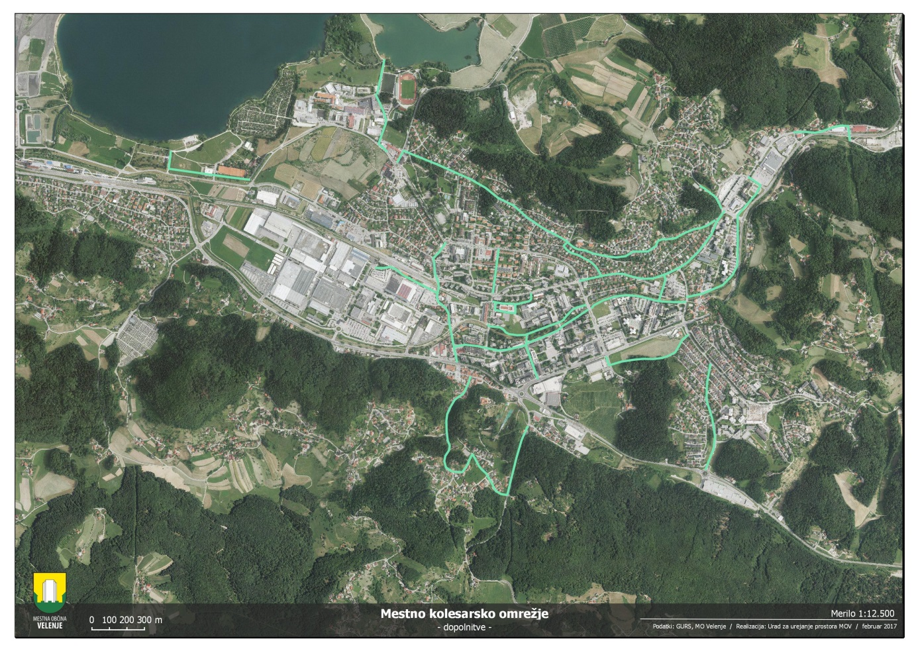
Slika 2: Predlog dopolnitev kolesarskega omrežja

- PREDLOG REŠITVE
Osnova projektne rešitve na nivoju IDP mora temeljiti na vsaj dveh predlaganih variantah rešitev, ki jih projektant izdela in predstavi naročniku.

Grafika mora zajemati vzdolžni profil in prečne profile na spremembah po trasi: obvezna je izdelava prečnih, vzdolžnih in NPP (normalni prečni profil) profilov.

Projektant mora idejno obdelati tudi vse potrebne predvidene objekte na in ob kolesarski povezavi.

Za vsak posamezni odsek mora projektant preveriti ali je potrebno pridobiti tudi gradbeno dovoljenje oziroma se odsek lahko izvede na podlagi veljavnega Zakona o cestah samo po izdelani izvedbeni dokumentaciji.

Projektant mora z namenom racionalne ter okolju in prostoru prilagojene projektne rešitve pri projektiranju kolesarskega omrežja, obstoječih cestnih povezav ter vseh ostalih potrebnih gradbeno inženirskih objektov upoštevati sodobne postopke tehnologije projektiranja, gradnje in vzdrževanja cest in objektov.

Za ureditev mestnega kolesarskega omrežja mora projektant izdelati vsaj dve varianti na nivoju IDP (kjer sta možni) in jih medsebojno primerjati na osnovi gradbeno – tehničnih, prometno – ekonomskih in okoljskih parametrov ter prostorskih in prometno – varnostnih pogojev.

Na osnovi primerjav mora naročniku predlagati optimalno projektno rešitev.

Projektant mora za vsak posamezni odsek preveriti (se opredeliti) ali je potrebna izvedba presoje vplivov na okolje.

Projektant mora:
1. pregledati obstoječe kolesarske povezave in predvideti odpravo nevarnih ter tehnično neustreznih mest (evidenca in predlog odprave pomanjkljive infrastrukture kot npr. neustrezno izvedene klančine, dvignjeni robniki, neustrezno usmerjeni pokrovi jaškov, vertikalna signalizacija na kolesarskih povezavah, neustrezno vključevanje na druge površine ipd.),

2. izdelati načrt kolesarskih povezav tako da:
- so povezave varne (npr. ukrepi umirjanja prometa, ustrezne varnostne razdalje, ustrezne klančine),
- je omrežje sklenjeno (kolesarska povezava se mora pričeti / končati na drugi kolesarski povezavi, razen v primeru ciljev / izvorov potovanj, omrežje mora biti brez prekinitev),
- je omrežje učinkovito (dostopnost od izvorov potovanj (stanovanjska območja) do ciljev (zaposlitvena središča, območja storitvenih dejavnosti, šole…), direktne, neposredne povezave),
- so kolesarske povezave atraktivne in kolesarju privlačne (tudi ureditev obcestnega sveta, ureditev z vegetacijo in ustrezno urbano, kolesarjem in pešcem (glede na potrebe) prilagojeno urbano opremo),
- predvidi ustrezen tip kolesarske povezave glede na pričakovano število kolesarjev in prostorske možnosti,
- je omrežje povezano v sistem državnih regijskih in rekreacijskih kolesarskih povezav,
- predlaga naročniku tudi tak potek povezav (odstopanja od začrtanih koridorjev), ki v projektni nalogi niso bile opredeljene, če se izkažejo za bolj učinkovite,

3. načrtovati dodatno kolesarsko infrastrukturo in opremo (dodatne postaje sistema izposoje koles Bicy, nadstrešnice nad obstoječimi postajami za avtomatizirano izposojo koles, kolesarska stojala z nadstrešnicami – parkirišča, števci, usmerjevalne table, kolesarjem prilagojena urbana oprema…),

4. predvideti ureditev javne razsvetljave,

5. predvideti ureditev odvodnjavanja obstoječih in predvidenih površin,

6. uskladiti kolesarske povezave z ureditvami površin za gibalno ovirane, slepe in slabovidne osebe (srečanja, prečkanja).

Dodatna kolesarska infrastruktura / oprema:
- Dodatne postaje sistema za izposojo koles v sistemu Bicy (glasbena šola in drugi predlogi projektanta).

- Kolesarska parkirišča oziroma stojala za kolesa z nadstrešnicami (tip: takšna stojala kot pred občinsko stavbo, da se kolesa prislonijo k stojalom).

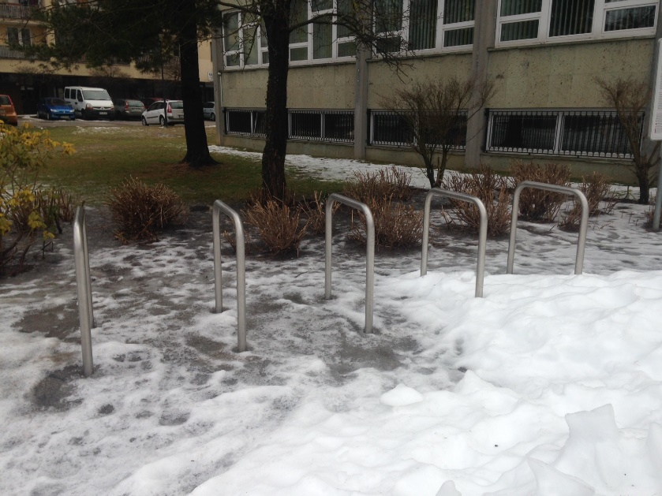
Slika 3: Tip stojal, ki naj se uporabi pri novo umeščenih parkiriščih

Potrebno jih je umestiti (število glede na smernice za posamezni objekt, če prostorski pogoji to dopuščajo) vsaj:
- pred osnovnimi šolami,
- pred enotami Vrtca Velenje,
- pred javnimi zavodi (knjižnica, galerija, kulturni dom, Rdeča dvorana, Mladinski center pri Rdeči dvorani, glasbena šola, zdravstveni dom, železniška postaja, avtobusna postaja),
- drugimi javnimi zgradbami (Vila Bianca, Upravna enota in Zavod RS za zaposlovanje, Center za socialno delo, Standard, pri MICu, pred pošto),
- nadstrešnica nad stojali za kolesa pred upravno stavbo občine,
- na drugih lokacijah, kjer so potrebne glede na predlog projektanta.

Pri umeščanju je potrebno sodelovati s projektno skupino naročnika.

- Kolesarski števci
Na omrežju je potrebno predvideti smiselne lokacije števcev kolesarskega prometa glede na pričakovano frekvenco voženj (najbolj prometni odseki).

- Usmerjevalne table
Skladno z zakonodajo je potrebno predvideti lokacijo usmerjevalnih tabel (table z oznakami smeri in razdalj (časovno), spodbujevalni učinek).

- Urbana oprema in zasaditev
Točke za polnjenje zračnic, stebrički za popravljanje koles, visoko dvignjeni koši za smeti, klopi in ostala prilagojena urbana oprema po predlogu projektanta, zasaditev.

Idejni projekt mora poleg kolesarskih povezav ter potrebnih inženirskih objektov obravnavati ter projektno obdelati vso obstoječo cestno infrastrukturo, ki bo tangirana ob umestitvi kolesarskih povezav, in sicer:
1. preveriti ter projektno je potrebno obdelati vse elemente obstoječih cest s smiselno navezavo kolesarskih povezav na elemente obstoječih cest ter vseh obcestnih objektov,
2. obdelati je potrebno vsa križanja kolesarske povezave z obstoječo cestno infrastrukturo (križišča, na novo predvidena križanja kolesarske povezave z obstoječo cestno infrastrukturo, lokalni priključki, hišni priključki…). Križanja cestne infrastrukture je potrebno obdelati tako iz vidika prepustnosti kot iz vidika prometne varnosti,
3. predvideti celovito ureditev odvodnjavanja,
4. predvideti ureditev vseh prisotnih komunalnih vodov v skladu z zahtevami pristojnih upravljavcev,
5. predvideti celovito ureditev prometne signalizacije in prometne opreme.
- OBSTOJEČA DOKUMENTACIJA
Izdelovalec projektne dokumentacije mora s strani upravljavca oz. lastnika površin zaradi usklajenosti projektiranja pridobiti vso razpoložljivo dokumentacijo in jo upoštevati pri projektiranju.
- SMERNICE ZA IZDELAVO PROJEKTA
Projektant mora izdelati vsaj dve varianti IDP -ja.

Sestavni del projektne dokumentacije mora biti geodetski načrt, katastrski elaborat (strošek ponudnika oz. izvajalca).

Če v času projektiranja Ministrstvo za infrastrukturo izda smernice za načrtovanje kolesarskih povezav, jih mora projektant upoštevati. Do takrat je potrebno upoštevati zadnji osnutek smernic.

- PROJEKTNI POGOJI IN SOGLASJA K PROJEKTU
Pri upoštevanju določitev prostorskih aktov in pridobivanju projektnih pogojev mora projektant upoštevati vso trenutno veljavno zakonodajo.

V primeru, da izstavljeni projektni pogoji niso v skladu z zakonodajo (npr. ni navedbe določila zakona oz. predpisa na osnovi katerega se kaj zahteva…), je projektant dolžan soglasodajalca pozvati, da jih dopolni.

Projektant mora pri obdelavi projektnih rešitev upoštevati projektne pogoje pristojnih soglasodajalcev ter prostorske akte lokalne skupnosti.

Kopije vročilnic vlog in tabelarični seznam vseh pozvanih soglasodajalcev se dostavijo tudi skrbniku javnega naročila.
- UPORABA ZAKONOV IN STANDARDOV
Pri projektiranju je potrebno upoštevati vse veljavne zakone in podzakonske akte in standarde s tega področja.

V primeru, da se obdobju projektiranja spremenijo zakoni oziroma podzakonski akti, jih mora projektant pri svojem delu ustrezno in pravočasno upoštevati.

- TEHNIČNI POGOJI ZA PROJEKTIRANJE
- Splošno
Pri izdelavi projektne dokumentacije je potrebno upoštevati vso veljavno zakonodajo. Izdelovalec projektne dokumentacije mora naročnika obvestiti ter utemeljiti sleherno odstopanje od veljavne zakonodaje.
- Podlage za projektiranje
Za potrebe izdelave projektne dokumentacije je potrebno v skladu z veljavnim Pravilnikom o geodetskem načrtu izdelati geodetski načrt potrjen s strani odgovornega geodeta.

Izdelati je potrebno geodetski načrt vseh obstoječih in predvidenih kolesarskih povezav z navezavami.

Izdelati je potrebno geodetski načrt terena v območju predvidenih ureditev kolesarskih povezav, vključno z območjem križišč, kjer kolesarske povezave prečkajo državne ceste in lokalne ceste v ustreznem merilu in posneti prečne profile na primernih razmikih.
Podrobneje je potrebno obdelati območja inženirskih objektov na trasi kolesarskih povezav. V ta namen je potrebno na teh območjih pomanjšati razdaljo razmikov posnetih prečnih profilov.
Geodetski načrt mora biti izdelan v ustreznem merilu.

Obvezna je računalniška obdelava v okolju AutoCad.
- Smernice za projektiranje
V tehničnem poročilu je potrebno obrazložiti morebitna odstopanja od dopustnih in uporabljenih tehničnih elementov.
    - Pokrovi jaškov v vozišču
V kolikor se v projektnih rešitvah nikakor ni mogoče izogniti jaškom, katerih pokrovi se nahajajo v vozišču, je potrebno v projektnih rešitvah načrtovati jaške s fleksibilno ploščo.
    - Priključki
Vsa križanja obstoječe in predvidene prometne infrastrukture je potrebno celovito obravnavati. Območje obdelave na teh lokacijah se razširi za območje priključkov oziroma križišč.

V območju obdelave predvidene prometne infrastrukture je potrebno v skladu z veljavnim Pravilnikom o cestnih priključkih na javne ceste preveriti ustreznost prometno tehničnih elementov vseh priključkov in jih po potrebi smiselno korigirati.
    - Avtobusna postajališča
V okviru izdelave projektne dokumentacije je potrebno obstoječa in morebitna avtobusna postajališča ustrezno locirati in urediti skladu z veljavnim Pravilnikom o urejanju avtobusnih postajališč.
    - Ukrepi za umirjanje prometa
Projektant lahko, v kolikor se za takšen poseg pojavijo utemeljeni razlogi, promet umirja z ukrepi in napravami za umirjanje prometa v skladu z veljavno zakonodajo.
    - Cestna razsvetljava
Projektant mora pri izdelavi variant IDP upoštevanju veljavno zakonodajo in predvideti ureditev javne razsvetljave.

Svetilke javne razsvetljave morajo biti predvidene v LED tehnologiji. Razsvetljava kot celota mora ustrezati vsem trenutno veljavnim standardom in zakonodaji.
    - Odvodnjavanje
V območju obdelave predvidene in obstoječe infrastrukture je potrebno predvideti celovito ureditev odvodnjavanja, kar mora biti prikazano na ustrezni grafični podlogi.
Sistem odvodnjavanja je potrebno uskladiti z Uredbo o emisiji snovi pri odvajanju padavinske vode iz javnih cest.
    - Katastrski elaborat
Katastrski elaborat mora vsebovati: katastrski načrt, seznam parcel, na katerih se izvajajo posegi, s podatki: poseg na zemljišče, katastrska občina, številka parcele, priimek, ime in naslov lastnika, vrsta zemljišča, boniteta, skupna površina parcele (m2), površina, ki ostane po odvzemu (m2), potrebna (odvzeta) površina za predvidene posege (m2) in površina potrebna za pridobitev služnosti – komunalni vodi (m2) – prikazano v Excelovi tabeli in grafično.
Katastrska situacija mora biti prikazana v merilu 1:1000 in mora vsebovati vrisano traso vseh posegov, meje katastrskih občin ter kopijo katastra, ki ne sme biti starejša od 6 mesecev. Priložiti je potrebno zemljiško–knjižne izpiske, ki ne smejo biti starejši od 3 mesecev.
7.3.8. Načrt gospodarjenja z gradbenimi odpadki
Izdelovalec projektne dokumentacije mora izdelati tudi načrt gospodarjenja z gradbenimi odpadki.

7.3.9. Predračunski elaborat
V okviru izdelave IDP variantnih rešitev je potrebno izdelati popis del ter projektantski predračun.

V popisu del s predizmerami je potrebno prikazati tudi oceno stroškov odkupa zemljišč.

V predračunu se navede datum veljavnosti cen.
7.3.10. Posebni pogoji za izvedbo
IDP mora vsebovati tudi posebne pogoje uporabe cest, skladno s 7. odstavkom 11. člena Pravilnika za izvedbo investicijskih vzdrževalnih del in vzdrževalnih del v javno korist na javnih cestah.
- Planska doba
Plansko dobo se upošteva v skladu z veljavno zakonodajo.
- Normalni prečni profil (NPP)
Normalni prečni prerez kolesarske povezave se mora načrtovati v skladu z veljavno zakonodajo in smernicami za načrtovanje kolesarskih povezav. Normalni prečni prerez obstoječe cestne infrastrukture se ohranja ter prilagodi in uskladi s predvideno ureditvijo kolesarskih povezav.
- ZAKLJUČEK

Projektno dokumentacijo mora projektant dostaviti v 4 izvodih v papirnati obliki in 1 zgoščenki ali USB z digitalnim zapisom.
Na zgoščenkah se mora nahajati zapis celotnega projekta tako, da so na njih narejene mape s posameznimi načrti, v katerih je:
- Tekst v formatu pdf,
- Risbe pa v formatu dwg in tudi v formatu pdf,
- Popis del in predračun v formatu xls (upoštevanje TSC 09.000:2006 Popisi del pri gradnji cest)
Vse mora biti v nezaklenjeni obliki.

Pripravili:
mag. Katarina OSTRUH mag. Iztok Mori
svetovalka direktor občinske uprave

Danijel PETRIC
višji svetovalec

Robert SOVINEK
svetovalec

mag. Branka GRADIŠNIK
vodja Urada za urejanje prostora

- P O N U D B A št. ________________ Priloga A

Izjavljamo, da smo proučili vse zahteve iz povabila k oddaji ponudbe ter smo pripravljeni izvesti javno naročilo Izdelava projektne dokumentacije idejnega projekta (IDP) za ureditev mestnega kolesarskega omrežja v Velenju
KONČNA PONUDBENA CENA :
za IDP (vključno z geodetskim načrtom in katastrskim elaboratom)…....................EUR (brez DDV)

vse skupaj za …............................................. EUR (z DDV)

z besedo …................................................................................

Ponudba je veljavna do ________________(minimalno do 20. 4. 2017)
Rok izvedbe naročila: za IDP je 45 dni od podpisa pogodbe.
Cene so fiksne.

PODATKI O PONUDNIKU:

Naziv ponudnika:

Zakoniti zastopnik:

Identifikacijska številka za DDV: Matična številka:

Naslov:

Elektronski naslov: TRR:

Številka telefona: Številka faksa:

Kontaktna oseba:

Odgovorna oseba za podpis pogodbe (predmetnega naročila):

Skrbnik pogodbe:

_________________________________________________________________________________

Vsi zakoniti zastopniki ponudnika:

Datum, kraj: Žig in podpis ponudnika:

Priloga B

REFERENČNO POTRDILO
Naziv in naslov potrjevalca reference: ____________________________
IZJAVA - POTRDILO REFERENCE
Pod kazensko in materialno odgovornostjo izjavljamo, da je

ponudnik
ime in št. projektne dokumentacije
z dne
višina projektantskega predračuna oz. vrednost izvedenih del
datum predaje projektne dokumentacije naročniku

Izjavljamo, da so bila vsa dela izvedena po predpisih stroke in ustrezno zaključena.
Kontaktna oseba naročnika: ______________________________
(ime, priimek, telefonska številka ali elektronski naslov)

Opomba:
V primeru več referenc se obrazec fotokopira.
Kraj in datum: | Naziv:____________________________________
(žig) | ________________________________________  (Ime in priimek ter podpis)

